МИНОБРНАУКИ РОССИИ

Федеральное государственное бюджетное

образовательное учреждение высшего образования

«ЧЕРЕПОВЕЦКИЙ ГОСУДАРСТВЕННЫЙ УНИВЕРСИТЕТ»

Институт информационных технологий

наименование института (факультета)

Математическое и программное обеспечение ЭВМ

наименование кафедры

Web-программирование

наименование дисциплины в соответствии с учебным планом

ЛАБОРАТОРНАЯ РАБОТА №5

Исполнитель

Студент 1ПИб-02-1оп-22

группа

Маслов В.А.

Фамилия, имя, отчество

Руководитель Селяничев О.Л.

Ф.И.О. преподавателя

Оценка

Подпись

**МасловCSS.html**

<!DOCTYPE HTML PUBLIC "-//W3C//DTD HTML 4.01 Transitional//EN">

<html><head>

<title>Hello World!</title>

<link rel="stylesheet" type="text/css" href="МасловCSS.css">

</head>

<body>

<br><h1>Тема 8. Когнитивный подход к развитию психики в генетической школе Ж.Пиаже</h1>

<h2>Лекция 7.<br>

Понимание психического развития в генетической школе Ж.Пиаже: основные понятия</h2>

<h3>Аннотация.</h3><img class="imgsmile-alert" src="images/smile-alert.gif" align="right">

<b>Ключевые слова:</b> <i>интеллект, структура, равновесие, адаптация, ассимиляция, аккомодация, трансформация, реализм, реципрокность, релятивизм, схема действия, группировка, обратимость, эгоцентризм, децентрация, операция</i><br>

<br><font size="4"><b>Глоссарий</b></font>

<p><i><u>Интеллект</u></i> – структура, которая является результатом организации опыта в процессе адаптации человека и обеспечивает адаптацию и познание мира.</p>

<p><i><u>Развитие интеллекта</u></i> – последовательная смена познавательной позиции и структур мышления субъекта.</p>

<p><i><u>Аккомодация</u></i> – изменение схемы действия в соответствии с особенностями объекта, изменение структур субъекта в соответствии с познаваемым объектом.</p>

<p><i><u>Группа</u></i> – абстрактная структура, состоящая из совокупности элементов и включающая операцию с этими элементами так, что при ее осуществлении не нарушаются свойства композиции, ассоциативности, тождественности и обратимости.</p>

<p><i><u>Операция</u></i> – обобщенные интериоризованные действия, скоординированные в целостную систему с другими действиями и обладающие свойством обратимости.</p>

<p><i><u>Схема действия</u></i> – то наиболее общее, что сохраняется в действии при его многократном повторении в разных обстоятельствах.</p>

<p><i><u>Эгоцентризм</u></i> – особая познавательная позиция, занимаемая субъектом в отношении окружающего мира, когда явления и объекты рассматриваются только с собственной точки зрения и субъект не способен координировать различные точки зрения на предмет.</p>

<h3>Вопросы для изучения</h3>

<font face="Candara" size="4"><i>1. Исходные принципы и ключевые понятия теории Ж.Пиаже.<br>2. Эгоцентрическая позиция ребенка и эгоцентризм детского мышления: определение и проявление.<br>3. Характеристики мышления ребенка, составляющие его качественное своеобразие.<br>

4. Основные линии развития интеллекта.</i></font>

<p><font size="5"> |

<font color="red">Red</font> |

<font color="orange">Orange</font> |

<font color="yellow">Yellow</font> |

<font color="green">Green</font> |

<font color="lightblue">Blue</font> |

<font color="blue">Blue</font> |

<font color="purple">Purple</font> |

</font></p>

<p><font size="5">

| <font color="ff0000">Red ff0000</font> |

<font color="red">Red</font> |

<font color="brightred">Bright red</font> |

<font color="darkred">Dark red</font> |

</font></p>

<p><font size="5">

| <font color="FFFFFF">White</font> |

<font color="#000000">Black #000000</font> |

<font color="0">Black 0</font> |

<font color="2394234">Black 0</font> |

</font></p>

<p><font size="5">

| <font color="blue">Blue</font>

<font color="lightblue">Light blue</font> |

<font color="darkblue">Dark blue</font> |

<font color="cyan">Cyan</font> |

</font></p>

<img class="imgsmile" src="images/smile.png"> <font color="yellow"><-- This is you a&d This is me / when you let me go</font>

</body>

</html>

**МасловCSS.css**

BODY {

background-image: url("images/bg.jpg");

background-size: cover;

background-size: 169%;

background-attachment: fixed

}

h1 {

font-family: Arial;

color: #sdsds;

text-align: center;

}

h2 {

font-family: Courier New;

color: red;

-webkit-linear-gradient(#eee, #333);

}

h3 {

font-family: Cooper Black;

}

.imgsmile-alert {

width: 30%;

}

.imgsmile {

width: 250 px;

height: 100 px;

}

Результат работы представлен в соответствии с рис. 1 и рис. 2.

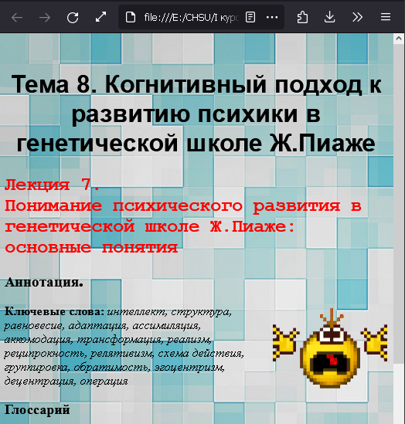

Рис.1. МасловCSS.html

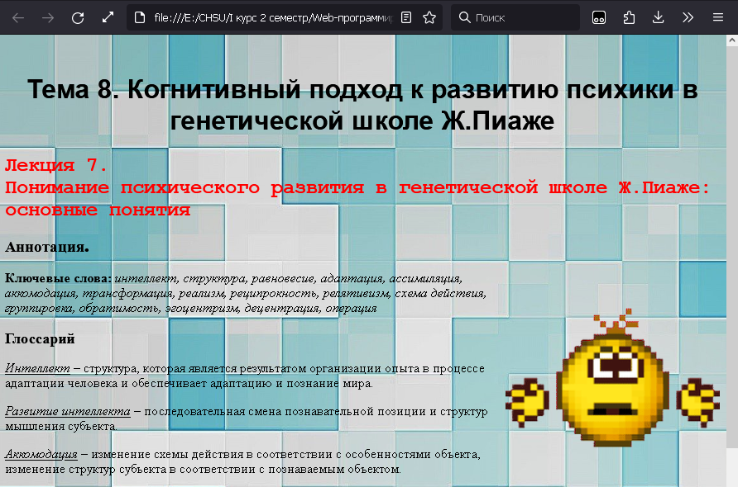

Рис.2. МасловCSS.html